Manual de utilizare
Carcasă HDD USB 2.0
Hi-Storage
Backup personal

INDICE
PARTEA I INSTRUCŢIUNI DE OPERARE A CARCASEI HARDULUI
- Pornirea
- Caracteristicile produselor
- Conţinutul pachetului
- Cerinţele sistemului
- Imaginea şi descrierea produsului
- Instalarea driverului pentru Windows 98

PARTEA II Hi-Storage – Instrument de securitate a datelor
- Funcţia Plug and play
- Funcţia de citire şi scriere
- Deconectarea
- Numai zonă de securitate (o singură partiţie)
- Instalaţi driverul USB:
- Utilizarea aplicaţiei Hi-Storage pentru prima dată
- Hi-Storage – Funcţia Create Partition
- Logare în zona de securitate
- Delogarea din zona de securitate
- Administrarea parolei

PARTEA III Backup cu funcţie One-Touch (OTB) – Funcţia "Personal Backup”
- Instalarea funcţiei “Personal Backup”
- Părăsirea programului
- Backup personal
- Setările funcţiei de Backup personal
- Adăugarea unor noi opţiuni de sincronizare
- Copierea articolului de sincronizare
- Editarea articolului de sincronizare
- Ştergerea articolului de sincronizare
- Opţiuni de înregistrare
- Opţiuni de rulare a testelor
- Funcţia Save and Apply
- Setările avansate ale backup-ului personal
- Iniţializarea sincronizării programate
- Comanda Run Sync now

Anexă
PARTEA I INSTRUCŢIUNI DE OPERARE A HARDULUI

- Pornirea
Vă mulţumim că aţi achiziţionat produsul Carcasă HDD cu husă din piele de la Prestigio . Produsul vă pune la dispoziţie un nou concept simplu de stocare mobilă în siguranţă a datelor din calculatorul dumneavoastră. Citiţi acest manual în întregime înainte de a folosi produsul şi urmaţi toate procedurile cuprinse în acesta în vederea unei utilizări corecte.

Măsuri de precauţie
Urmaţi cu atenţie măsurile de precauţie înaintea utilizării dispozitivului Hi-Storage. Asiguraţi-vă că folosiţi dispozitivul în mod adecvat conform procedurilor descrise în acest manual.

Avertismente: Acest simbol indică acţiunile care ar putea cauza accidentări corporale grave sau deteriorări ale dispozitivului în cazul în care sunt ignorate sau efectuate în mod incorect.
___________________________________________________________________
Avertismente
_____________________________________________________________ _
- Nu încercaţi să dezasamblaţi sau să modificaţi dispozitivul în alt mod decât cel descris în acest manual.
- Feriţi dispozitivul de contactul cu apa sau alte lichide. În cazul în care apa sau alte lichide pătrund în interior, deconectaţi imediat dispozitivul de la calculator. Folosirea continuă a dispozitivului poate cauza incendii sau şocuri electrice. Adresaţi-vă distribuitorului dumneavoastră sau celui mai apropiat centru de asistenţă.
- Pentru evitarea riscurilor sau a şocurilor electrice, nu conectaţi sau deconectaţi dispozitivul cu mâinile ude.
- Feriţi dispozitivul de sursele de căldură.
- Nu aşezaţi niciodată dispozitivul în apropierea echipamentelor generatoare de câmpuri electromagnetice puternice. Expunerea la câmpuri magnetice puternice poate cauza anumite defecţiuni sau denaturarea datelor.

- Caracteristicile produselor
  - Husă de piele clasică -
Conferă lux şi simplicitate activităţii zilnice de operare a calculatorului.
  - Securitatea datelor (funcţia „Hi-Storage”)
În cadrul aplicaţiei software H-Storage, puteţi proteja dispozitivul prin parolare şi partiţionarea dispozitivului în zone publice şi de securitate.
- Zona publică Această zonă nu se parolează. În cadrul ei, puteţi efectua oricare dintre funcţiile de bază descrise în secţiunea "Funcţii de bază”.
- Zonă de securitate Această zonă nu poate fi accesată fără introducerea parolei. După logare, dispozitivul va trece de la "Zona publică" la "Zona de securitate". Dacă această comutare a fost realizată cu succes în cadrul ei puteţi efectua oricare dintre funcţiile de bază descrise în secţiunea "Funcţii de bază”.
Nu puteţi accesa simultan ambele zone pe acelaşi hard şi trebuie să respectaţi ordinea numerică logică a unităţilor (Drive).

- Backup cu funcţie One-Touch (OTB)
Această funcţie vă permite salvarea datelor în calculatorul dumneavoastră şi pe hard în acelaşi timp.

- Conţinutul pachetului
- Unitate principală HDD cu husă din piele 1
- Cablu USB 2
- Cutie de transport cu husă din piele 1
- Manual de utilizare 1
- CD cu Driver şi Software 1
- Şuruburi şi şurubelniţă

4. Cerinţele sistemului - Există un număr minim de cerinţe hardware şi software care trebuie îndeplinite în vederea asigurării funcţionării corespunzătoare a dispozitivului.
- Calculator - Compatibil IBM PC/AT, Power Macintosh, PowerBook, iMAC sau iBook
- Sistem de operare - Windows 98 Second Edition, Windows Millennium Edition (Windows ME), Windows 2000, Windows XP, Windows 2003 Server, Linux 2.4 sau versiuni ulterioare, Mac OS 9.0 sau versiuni ulterioare
- Memorie – RAM de minim 32MB
- Utilizator autorizat: Administrator (Manager)
- Port USB
- Spaţiu liber pe hard – minim 16MB (3MB pentru driver Win98, 3MB pentru Hi-Storage şi 10MB pentru aplicaţia de backup personal)
  - Windows 98 SE nu suportă driver-ul implicit cu funcţia Mass Storage. Instalaţi driver-ul de pe CD-ul din pachet.

5. Imaginea şi descrierea produsului

Imagine verticală Imagine laterală
LED DE ALIMENTARE
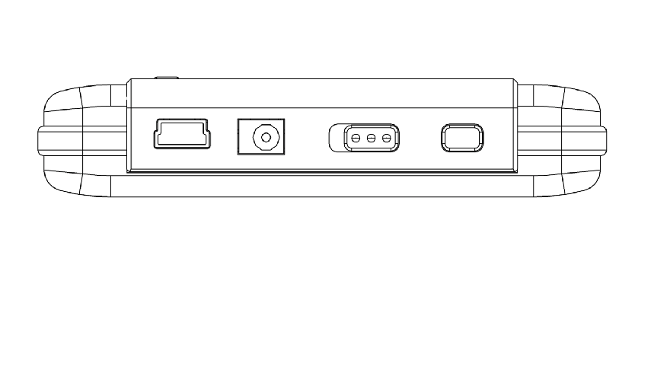
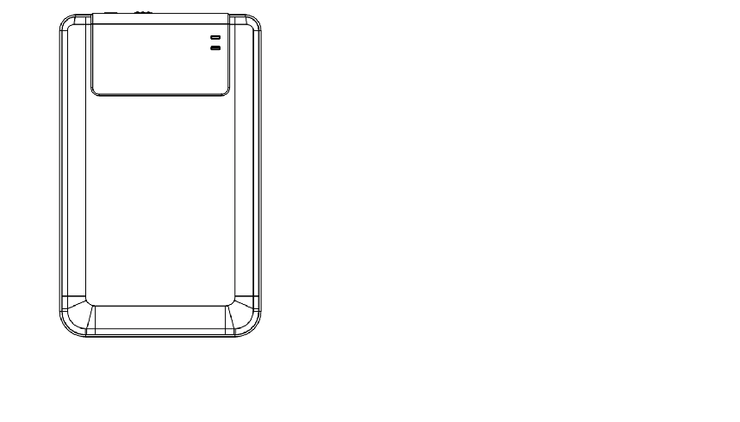

LED R/W

USB SURSĂ PORT DE PORNIT/
C.C REZERVĂ OPRIT

6. Instalarea driverului pentru Windows 98
Pentru rularea produsului în Win98 instalaţi driver-ul Win98 de pe CD-ul din pachet.
- Porniţi computerul.
- Conectaţi carcasa HDD la portul USB al computerului.
- Introduceţi CD-ul în unitatea CD ROM a computerului.
- Win98 va detecta în mod automat dispozitivul carcasei HDD şi va afişa caseta de dialog „Add New Hardware”. Urmaţi instrucţiunile prezentate în caseta de dialog de pe ecranul calculatorului.
PARTEA II Hi-Storage – Instrument de securitate a datelor

Funcţii principale
- Plug and play
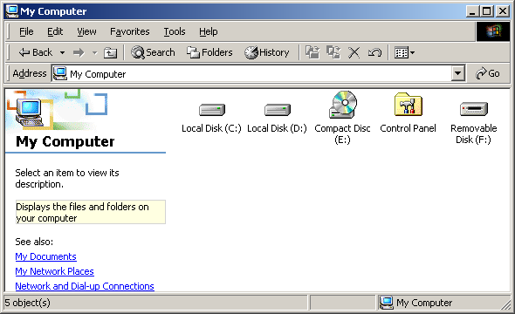

În momentul conectării dispozitivului la portul USB al calculatorului, veţi observa o pictogramă „Removable Disk” în fereastra de administrare a fişierului. În cazul unui calculator Macintosh, în momentul conectării dispozitivului Hi-Storage la portul USB. Pictograma va fi afişată în opţiunea „Desktop”.

În sistemul Linux OS, puteţi instala dispozitivul în felul următor:
¦ Executaţi cd/etc/sysconfig/ (cat/etc/sysconfig/hwconf | more)
¦ Verificaţi informaţiile dispozitivului în hwconf， notaţi-vă punctul de montare.
¦ Realizaţi un director in/mnt (ex: mkdir/mnt/usbHD)
¦ Apoi executaţi mount/dev/sda1 /mnt/usbHD (dacă punctul de montare a fost .dev/sda)

- Funcţia de citire şi scriere
Puteţi extrage sau stoca fişiere în dispozitiv, ca în cazul harddiskului. Operaţia de citire/scriere a dispozitivului este identică cu cea a harddiskului.

- Deconectarea
Pentru a scădea riscul de pierdere a datelor în cazul sistemelor de operare Windows ME şi 2000, vă rugăm să urmaţi următoarea procedură de îndepărtare în condiţii de siguranţă. Puteţi găsi pictograma, care indică faptul că puteţi îndepărta dispozitivul în condiţii de siguranţă, în bara de notificare.
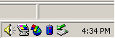

Efectuaţi dublu click pe pictograma „seif removal”; va apărea fereastra „Unplug sau Eject Hardware”. Puteţi selecta dispozitivul pe care doriţi să îl îndepărtaţi. Apoi, accesaţi butonul [Stop]. Acum puteţi deconecta dispozitivul din portul USB al calculatorului dvs.

Avertisment: Înainte de a deconecta dispozitivul Hi-Storage, asiguraţi-vă că LED-ul nu emite semnale luminoase intermitente. LED-ul care emite semnale luminoase intermitente rapide, indică activităţi care implică computerul gazdă şi dispozitivul Hi-Storage. Este interzisă deconectarea dispozitivului Hi-Storage în acest caz. În caz contrar, se pot produce pierderi de date sau defecţiuni ale dispozitivului.

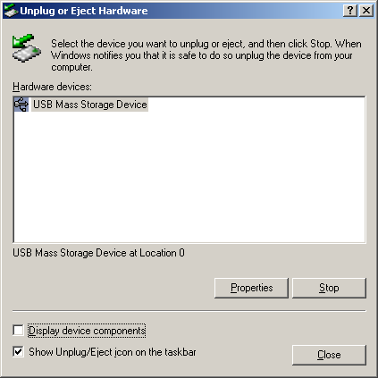
Avertisment În cazul în care nu veţi permite efectuarea procedurii de îndepărtare a dispozitivului în condiţii de siguranţă pentru sistemele de operare Windows ME and Windows 2000, se pot pierde date datorită funcţiei “write cache”.

În cazul sistemelor de operare Macintosh, puteţi să trageţi pictograma în coşul de gunoi. Acest lucru va determina aplicarea funcţiei „Eject”.

În cazul sistemelor de operare Linux. Urmaţi procedura de „deconectare” pentru a deconecta dispozitivul.

Tipul de partiţie
În cadrul aplicaţiei software Hi-Storage, puteţi proteja dispozitivul prin parolare şi partiţionarea dispozitivului în zone publice şi de securitate.
1. Zona publică Această zonă nu se parolează. În cadrul ei, puteţi efectua oricare dintre funcţiile de bază descrise în secţiunea "Funcţii de bază”.
2. Zonă de securitate Această zonă nu poate fi accesată fără introducerea parolei. După logare, dispozitivul va trece de la "Zona publică" la "Zona de securitate". Dacă această comutare a fost realizată cu succes în cadrul ei puteţi efectua oricare dintre funcţiile de bază descrise în secţiunea "Funcţii de bază”.
          - Nu puteţi accesa simultan ambele zone pe acelaşi hard şi trebuie să respectaţi ordinea numerică logică a unităţilor (Drive).

- Numai zonă de securitate (o singură partiţie)
Partiţionaţi dispozitivul în două zone ale aceluiaşi hard: Zona publică şi Zona de securitate. Zona publică are numai funcţie de citire. Zona de securitate poate fi accesată numai prin introducerea parolei corecte.

Vă rugăm să consultaţi figura de mai jos.
Zona publică
Zona de securitate
SCHIMBAREA ZONEI PRIN FUNCŢIILE DE LOGARE ŞI DELOGARE
HARD 1
Aceasta detaliază operaţiile pentru un singur hard.

Folosiţi aplicaţia software Hi-Storage
Pe platforma Windows
- Instalaţi driverul USB:
- În cazul sistemului de operare Windows 98 SE, este necesar să conectaţi şi să deconectaţi dispozitivul Hi-Storage după instalarea driverului.
În cazul sistemelor de operare Windows NT, Utilizatorii trebuie să se înregistreze ca Administratori pentru a putea folosi acest program.

- Utilizarea aplicaţiei Hi-Storage pentru prima dată:
Avertisment H-Storage.exe poate fi folosit numai pentru un dispozitiv în acelaşi timp. În caz contrar, este posibil ca H-Storage.exe să nu opereze corect şi să se producă pierderi de date.
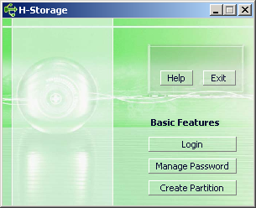

Implicit, dispozitivul nu este sigur. Prin urmare, funcţia „Create Partition” va fi activată în momentul în care veţi rula acest software pentru prima dată.

- Hi-Storage – Funcţia Create Partition:
Puteţi active funcţia [Create Partition] pentru dispozitivul dvs H-Storage.

Avertisment: Activarea funcţiei [Create Partition] va şterge toate datele din dispozitiv. Acţiunea nu este reversibilă. Dacă este necesar, efectuaţi un backup al datelor dumneavoastră şi închideţi toate programele şi ferestrele care rulează pe ecran înainte de a efectua această acţiune.

  - Daţi click pe butonul [Create Partition] din fereastra de administrare a dispozitivului H-Storage. Va apărea următoarea fereastră „Create Partition”.

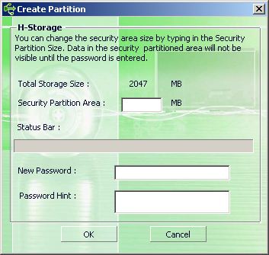

  - Puteţi introduce un indiciu referitor la noua parolă în cadrul casetei "password Hint”. Acest indiciu va fi afişat în momentul în care apăsaţi butonul "Hint" din cadrul ferestrei "Login". Lungimea maximă a Indiciului este de 32 de caractere. După ce aţi încheiat setarea, apăsaţi butonul [OK]. Va apărea fereastra „Confirmation”.
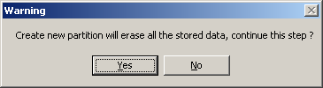

  - După ce a fost efectuată redimensionarea, se va afişa următorul mesaj.
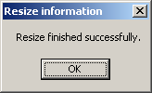

- Logare în zona de securitate:
În cazul în care creaţi partiţii securizate, puteţi executa următoarea funcţie de logare pentru accesarea Zonei de Securitate.
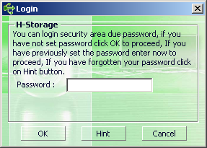

Avertisment: În momentul logării sau delogării, asiguraţi-vă că nu există aplicaţii sau programe în curs de rulare sau documente deschise. În caz contrar, se pot pierde date sau se pot produce defecţiuni.

8-1 Introduceţi parola în căsuţa "Password".
- Puteţi crea indiciul pentru parolă în cadrul funcţiilor [Create Partition] sau [Manage Password]. După ce aţi creat indiciul pentru parolă, puteţi apăsa butonul „Hint” din cadrul ferestrei „Login” pentru a vă ajuta să vă reamintiţi parola corectă. Indiciul va fi afişat timp de 3 secunde.

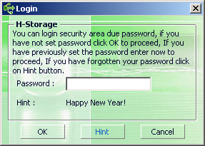

- Aveţi dreptul la trei încercări de introducere a parolei. După expirarea celor trei încercări, se va afişa următorul mesaj. Pentru a putea efectua alte operaţiuni trebuie să deconectaţi şi să conectaţi dispozitivul.
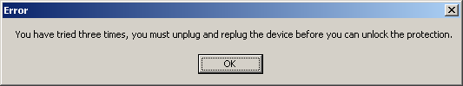
8-2 Apăsaţi butonul [OK].

- Delogarea din zona de securitate:
Există trei metode de delogare din zona de securitate:
9-1 Daţi click dreapta şi selectaţi opţiunea H-Storage din cadrul ferestrei de notificare, apoi selectaţi opţiunea [logout] pentru a ieşi din zona de securitate după afişarea următoarei ferestre.
Avertisment: În momentul logării sau delogării în/din dispozitiv, asiguraţi-vă că nu rulează nicio aplicaţie sau nici un fişier în cadrul dispozitivului. În caz contrar, se pot pierde date sau se pot produce defecţiuni.
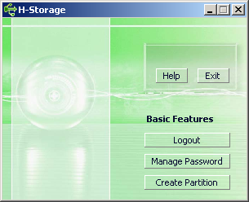

9-2 Daţi click dreapta şi selectaţi opţiunile [Logout] sau [Exit].
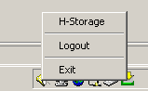

9-3 Daţi dublu click pe pictograma H-Storage din bara de notificare.
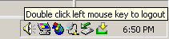
- Administrarea parolei:
Utilizatorul poate schimba parola şi poate introduce indiciul pentru aceasta selectând funcţia „Manage Password” din fereastra principală H-Storage. Puteţi selecta această opţiune în momentul în care zona de securitate este activă.

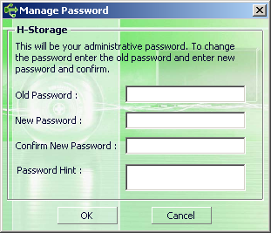

  - Asiguraţi-vă că butonul „Write Protect” se află în poziţia „OFF”.
  - Introduceţi parola actuală în căsuţa "Old Password".
  - Apoi introduceţi noua parolă şi confirmaţi în căsuţa "New Password” şi „Confirm New Password” Lungimea maximă a parolei este de 8 caractere.
  - Puteţi introduce un indiciu referitor la noua parolă în cadrul casetei "Password Hint”. Acest indiciu va fi afişat în momentul în care apăsaţi butonul "Hint" din cadrul ferestrei "Login".

PARTEA III Backup cu funcţie One-Touch (OTB) – Funcţia "Personal Backup”

    - Instalarea funcţiei “Personal Backup”:
- Daţi click pe “PersonalBK.exe” în cadrul directorului de instalare.
- Va apărea fereastra “Personal Backup”.
- Va fi creată pictograma “Personal Backup” pe bara de sistem.
- Pictograma va fi afişată pe această bară în momentul rulării programului. Daţi click dreapta pe pictogramă pentru a selecta comanda dorită din cadrul sub-meniului.
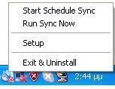
Notă: Programul poate fi folosit doar cu dispozitivul autorizat livrat în pachet. Programul nu suportă un alt fel de dispozitiv.
    - Părăsirea programului:
2-1. Trebuie să accesaţi opţiunea “Safely Remove Hardware” înainte de a îndepărta dispozitivul de stocare.
- Daţi clic pe pictograma din bara de sistem şi selectaţi “Exit and Uninstall”.
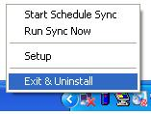
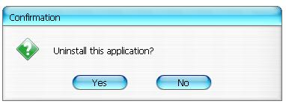
Selectaţi „Yes”.
- Accesaţi “Safely Remove Hardware” din bara de sistem.
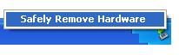
După finalizarea comenzii “exit and uninstall”, pictograma nu va mai apărea pe bara de sistem în momentul în care veţi conecta dispozitivul de stocare la portul USB al calculatorului.
Dacă doriţi să iniţializaţi programul, daţi clic pe “PersonalBK.exe” din cadrul directorului de instalare.
2-2. Puteţi îndepărta dispozitivul în mod direct după oprirea calculatorului.
Notă: Datele se vor pierde dacă îndepărtaţi dispozitivul înainte de a rula comanda “Safely Remove Hardware” în timpul operării calculatorului.

    - Backup personal:
Puteţi defini configurările de sincronizare sau puteţi sincroniza fişierele selectate pentru efectuarea unui backup al datelor şi puteţi crea link-uri pentru backup.
    - Setările funcţiei de Backup personal:
      - Daţi clic pe pictograma din bara de sistem şi selectaţi “Setup”.
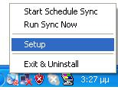
Selectaţi <Setup> pentru a accesa fereastra <Personal Backup Settings>. Butoanele <Add New>, <Copy>, <Edit>, <Delete> se află în partea superioară a ferestrei, iar butoanele <Save and Test>, <Save and Apply>, şi <Close> se află în partea inferioară a acesteia.
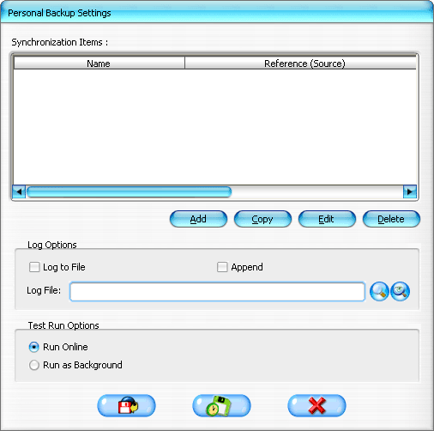
    - Adăugarea unor noi opţiuni de sincronizare:
Apăsaţi butonul <Add New> pentru a accesa fereastra <Synchronization Folder>.
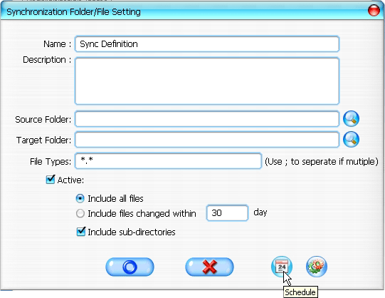
- Desemnaţi şi introduceţi numele şi descrierea opţiunii de sincronizare. Apoi introduceţi fişierul sursă şi pe cel ţintă în cadrul ferestrei <Synchronization Folder>. Toate tipurile de fişiere pentru backup sunt setate în mod implicit şi pot fi modificate în funcţie de setările introduse de utilizator.
- Sincronizarea va fi rulată doar dacă articolele ale căror căsuţe [Active] sunt selectate pentru a rula sincronizarea în modul selectat.
- Setarea programului: Selectaţi <Schedule> pentru a accesa fereastra <Schedule Setup>. Există 4 variante de program: O singură dată, zilnic, săptămânal sau lunar. Mai există şi o opţiune de programare avansată pentru toate aceste variante cu excepţia celei „O singură dată” („Once”).
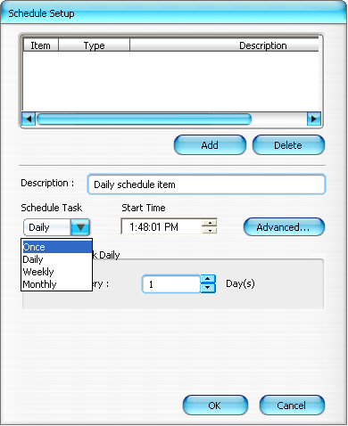
Programările multiple pot fi aplicate în mod simultan în cadrul setării sincronizării. Setarea programului poate fi editată sau ştearsă prin selectarea acesteia şi apoi prin selectarea opţiunii aferente.
- Setarea avansată: selectaţi <Advance Setting> pentru a accesa fereastra de setare Advanced Option.
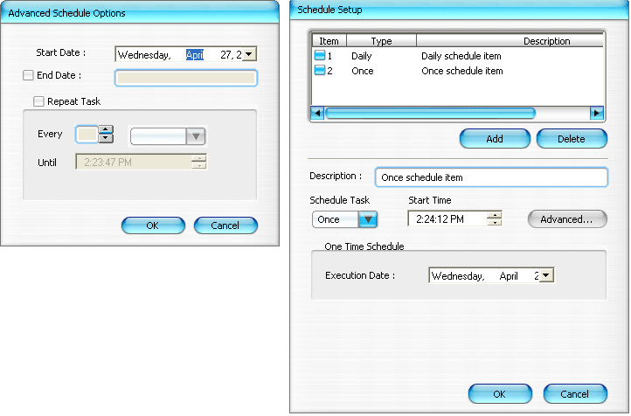
- Copierea articolului de sincronizare:
Daţi clic pe butonul <Copy> pentru a copia articolul de sincronizare selectat.
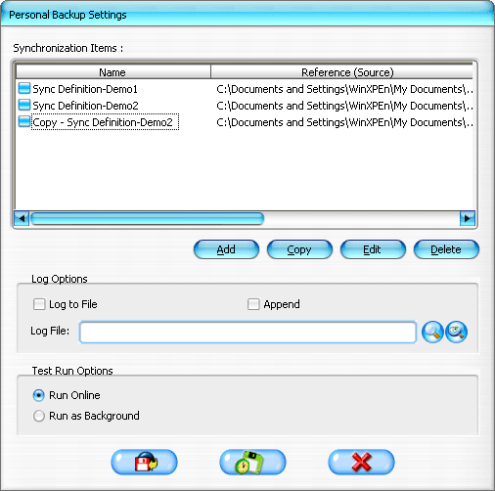
- Editarea articolului de sincronizare:
Daţi clic pe butonul <Edit> pentru a edita articolul de sincronizare selectat.
- Ştergerea articolului de sincronizare:
Daţi clic pe butonul <Delete> pentru a şterge articolul de sincronizare selectat. Va apărea un mesaj de confirmare.
Articolul va fi şters după ce utilizatorul confirmă acţiunea.

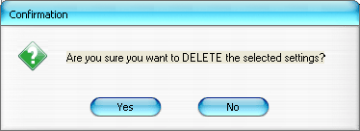
- Opţiuni de înregistrare
Înregistraţi statusul transmisiei de date. Dacă bifaţi căsuţa „Append”, în momentul în care nu mei este spaţiu, programul va şterge fişierele începând cu cele care nu au mai fost rulate de multă vreme.
- Opţiuni de rulare a testelor
Este o opţiune în cadrul [Save and Test]. Dacă selectaţi [Run Online], va apărea fereastra “File Synchronization” în timpul efectuării testului de backup. Dacă selectaţi [Run as Background], această fereastră nu va apărea în timpul efectuării testului (programul este rulat pe fundal).
- Opţiunea Save and Apply – După efectuarea unei configuraţii de sincronizare, utilizatorul trebuie să apese butonul <Save and Apply> pentru a rula programul cu aceste setări sau butonul <Save and Test> pentru a salva aceste setări şi pentru a le testa.
- Setările avansate ale backup-ului personal

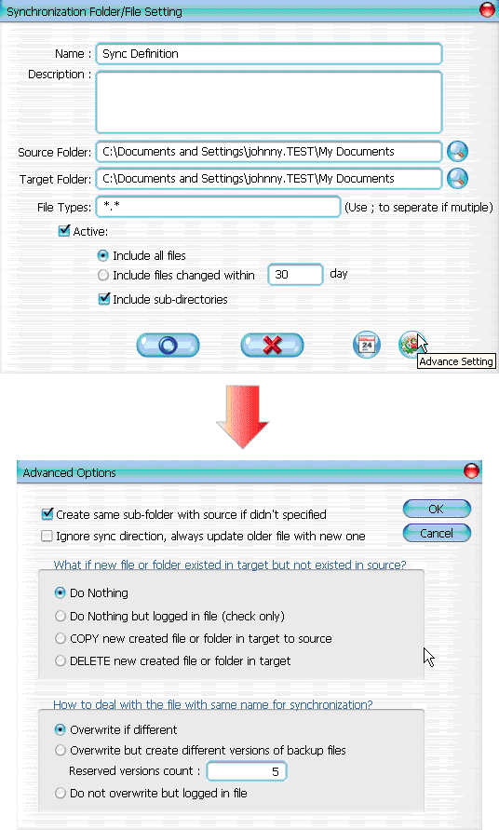
  - În cazul în care calea specificată de destinaţie nu conţine aceleaşi subdirectoare ca directorul sursă, vor fi create automat directoare.
- Selectat: Creează un director cu acelaşi nume în cadrul destinaţiei specificate şi apoi efectuează sincronizarea.
- Neselectat: Programul va efectua în mod direct sincronizarea în cadrul directorului specificat.
12-2 Ignoraţi direcţia de sincronizare; noul fişier va fi întotdeauna actualizat faţă de versiunea anterioară.
- Selectat: Programul va determina în mod automat noua versiune (ultima versiune modificată) a fişierelor cu acelaşi nume, va decide în mod dinamic sursa şi destinaţia şi va înlocui fişierul existent. În cazul în care fişierul este înregistrat, în timp ce procesul de sincronizare inversează sursa şi destinaţia, funcţia de sincronizare va indica "###".
- Neselectat: Programul se va sincroniza în mod automat; nu va asista la determinarea fişierelor noi/vechi.

12-3 Cum trebuie manevrate fişierele existente în folderul de destinaţie, dar nu în cel sursă?
- Ignoră: Aceasta este o opţiune implicită. Procesul de sincronizare va sincroniza doar fişierele şi folderele din destinaţia sursă.
- Ignoră, verifică doar şi înregistrează: Procesul de sincronizare va sincroniza fişierele şi folderele din destinaţia sursă; celelalte fişiere şi foldere vor fi înregistrate în fişierul de log-uri sub semnul "###".
- Copiaţi fişierele sau folderele din calea de destinaţie în cea sursă: Pe lângă copierea fişierelor şi a folderelor din destinaţia sursă în cea ţintă, procesul de sincronizare le va copia şi pe cele din destinaţia ţintă în cea sursă.
- Ştergeţi fişierele şi folderele din destinaţia ţintă: Procesul de sincronizare va şterge fişierele şi folderele existente doar în destinaţia ţintă, dar nu şi în cea sursă.
12-4 Cum trebuie manevrate denumirile fişierelor duplicate pe parcursul procesului de sincronizare?
- Modificarea şi înlocuirea ulterioară a fişierului: Aceasta este o opţiune implicită. În cazul în care procesul de sincronizare descoperă că un fişier este modificat, acesta va fi înlocuit.
- Modificarea fişierului şi crearea unor versiuni diferite ale fişierelor de rezervă, înainte de a-l înlocui: Realizarea unui backup al fişierului înainte de înlocuire. Denumirea convenţională a acestui backup este „denumire_originală_V#" (# este numărul versiunii), de exemplu: dacă denumirea fişierului original este TestFile.txt, denumirea fişierului backup va fi TestFile_V1.txt.
- Modificarea fişierului, fără înlocuirea acestuia şi înregistrarea lui într-un fişier de log-uri: În momentul în care procesul de sincronizare descoperă că fişierul a fost modificat, acest nu va fi înlocuit, ci doar înregistrat în fişierul de log-uri.

- Iniţializarea sincronizării programate:

Daţi clic dreapta pe pictograma programului din bara de sistem şi selectaţi comanda “Start Schedule Sync”. După realizarea tuturor configuraţiilor, procedurile de backup vor fi iniţializate conform programului setat.
  - Pictograma de pe bara de sistem nu va conţine acel semn în formă de cruce.
  - Daţi clic dreapta pe pictograma programului de pe bara de sistem şi va apărea opţiunea [Personal Backup-Schedule sync running…].
  - Daţi clic pe pictogramă şi selectaţi comanda “Start Schedule Sync” pentru a accesa “Stop Schedule Sync”.
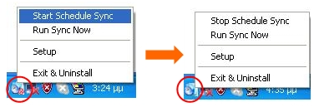
- Comanda Run Sync now
  - Daţi clic pe pictograma din bara de sistem şi selectaţi “Run Sync Now”.

Fereastra prezintă şi listează toate opţiunile disponibile. Selectaţi „Run” pentru a sincroniza datele dumneavoastră şi pentru a afişa fişierul de log-uri.
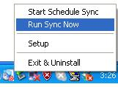
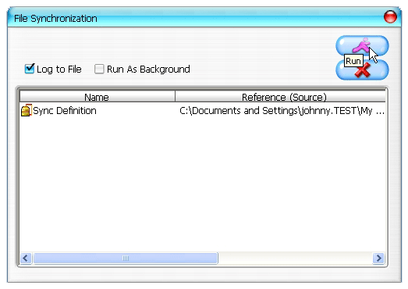

14-2 Apăsaţi butonul [Hot Key] pentru a rula backup-ul de sincronizare.
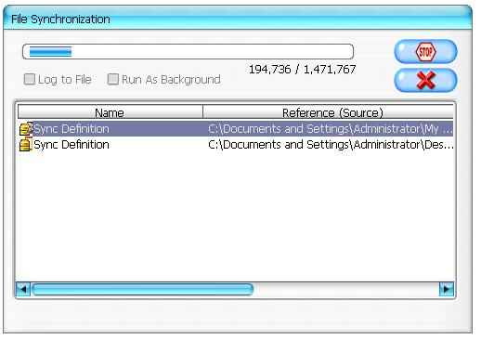
Anexă
Caracteristicile produsului | Carcasă HDD USB cu funcţii de backup şi de securitate accesibile prin accesarea unui singur buton şi butoane de control soft-touch.
Interfaţă | Interfaţă USB 2.0
Tip HDD | HDD de 2.5 inci
Capacitate maximă HDD | 120GB
Sursă de alimentare electrică | Direct de la portul USB , prevăzut cu sursă auxiliară de alimentare la c.c.
Driver | Driver WINDOWS98
Cerinţele sistemului
Calculatoare | IBM sau calculatoare compatibile sau notebook-uri
Calculatoare | din categoria MAC
Sistem de operare | WINDOWS98SE/2000/ME/2003/XP
Sistem de operare | Mac OS9.0 sau versiuni ulterioare
Sistem de operare | LINUX9.0 KERNEL 2.4.20-8

Limitarea răspunderii
Am depus toate eforturile pentru a ne asigura că informaţiile şi descrierile procedurilor din acest manual sunt corecte şi complete, nu ne asumăm răspunderea pentru erori sau omisiuni. Ours Technology Inc. (OTI) îşi rezervă dreptul de a aduce modificări produselor menţionate fără notificare în prealabil.

Mărci înregistrate
- IBM este marcă înregistrată a corporaţiei International Business Machines.
- iBook şi iMac sunt mărci înregistrate ale Apple Computer, Inc.
- Macintosh, PowerBook, Power Macintosh sunt mărci înregistrate ale Apple Computer, Inc.
- Microsoft, Windows, Windows 98, Windows ME, Windows 2000, Windows XP, şi Windows 2003 Server sunt fie mărci înregistrate ale Microsoft Corporation din Statele unite şi/sau din alte ţări.
Alte nume sau produse care nu sunt menţionate mai sus pot fi mărci înregistrate ale respectivelor companii.

